**西安电子科技大学**

**电子线路实验（Ⅲ） 课程实验报告**

**实验名称 高频小信号放大器研究实验**

电子工程 学院 1802015 班

成 绩

姓名 吴程锴 学号 18029100040

实验日期 2020 年 10 月 12 日

|  |
| --- |
| 指导教师评语：  指导教师：  年 月 日 |
| **实验报告内容基本要求及参考格式**  一、实验目的  二、实验所用仪器（或实验环境）  三、实验基本原理及步骤（或方案设计及理论计算）  四、实验数据记录（或仿真及软件设计）  五、实验结果分析及回答问题（或测试环境及测试结果） |

# 实验目的

熟悉小信号调谐放大器的工作原理；

掌握测量谐振放大器幅频特性的方法；

了解回路参数对谐振曲线的影响。

# 实验资源

Multisim仿真软件

# 实验内容及要求

设计高频小信号放大器并进行仿真，设计频率。要求如下：

（1）测量放大器幅频特性；

（2）计算放大倍数。通过幅频特性，确定带宽及品质因数；

（3）分析阻尼电阻对放大器带来的影响。

# 实验过程

## 电路设计

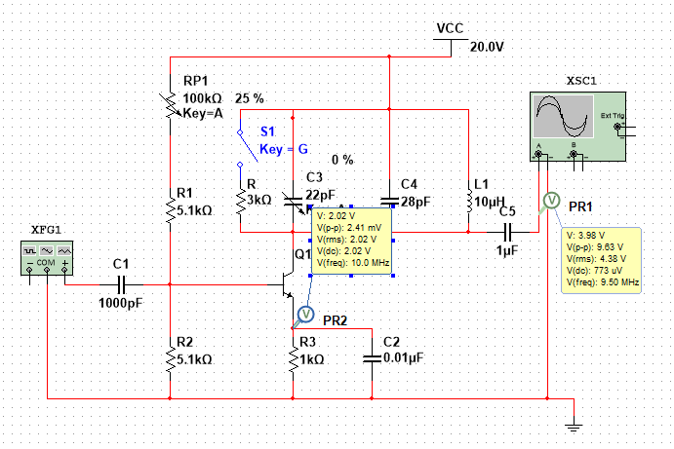

搭建如图电路，断开阻尼电阻，为使中心频率，则令，，并调整使得射集电压为2V。

## 幅频特性

通过软件的交流分析功能得到电路的幅频特性如下图所示

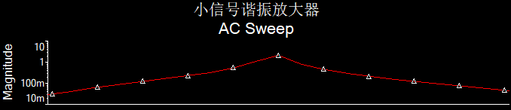

## 放大倍数，带宽，品质因数

### 放大倍数

输入有效值为7.07mV，频率为10MHz的正弦信号，查看结果，如下图所示

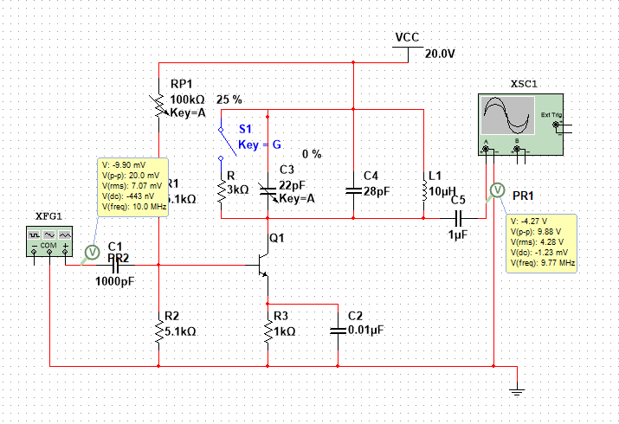



### 带宽

中心频率为，幅值为，则-3dB处的电压幅值为。

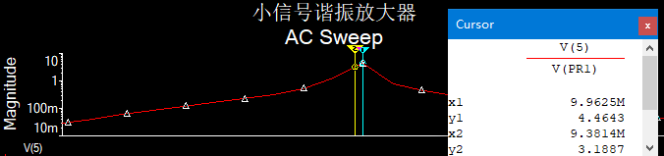

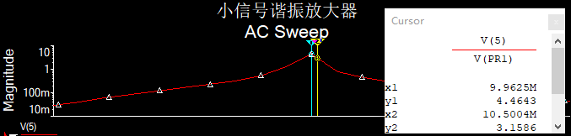

通过在图中寻找，得到带宽为



### 品质因数



## 阻尼电阻对放大器带来的影响

接上3k的阻尼电阻

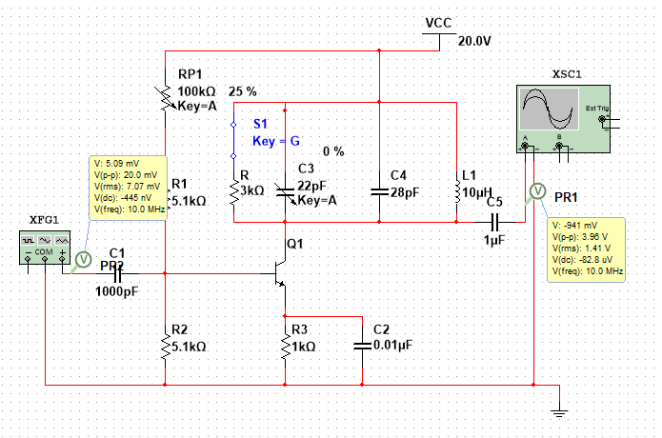

### 放大倍数

输入有效值为7.07mV，频率为10MHz的正弦信号，



### 带宽

中心频率为，幅值为，则-3dB处的电压幅值为。

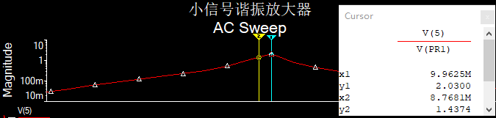

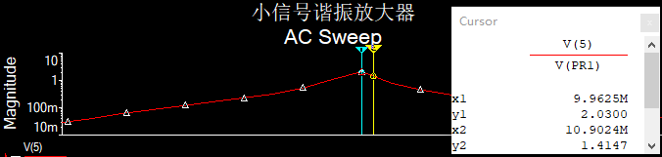

通过在图中寻找，得到带宽为



### 品质因数



# 总结与心得

接入阻尼电阻后放大倍数下降，带宽展宽，品质因数减小。